Actualizado 26nov24
Black Friday 2025
HOTEL DORADO PLAZA
Bocagrande - Cartagena
04 días / 03 noches
BW: hasta el 06 dic 24

Paquete Aires Dorados

INCLUYE:

- Traslado aeropuerto / hotel / aeropuerto en servicio regular
- 03 noches de alojamiento en habitación Ocean View.
- Plan de alimentación todo incluido – Plan Premium
- City tour Tradicional detallado a continuación.
- Atardecer romántico.
- Impuestos Hoteleros.
- Tarjeta de Asistencia.

Precios por persona en dólares americanos:

TIPO DE HABITACION | FECHA DE VIAJE | DBL | NA | TPL | NA | CHD 1 2-11 | NA | CHD 2 2-11 | NA
Ocean view | 12 ene - 30 jun | 309 | 79 | 309 | 79 | 172 | 39 | 172 | 39

Plan todo incluido Premium VIP Hotel Dorado Plaza Boca grande ofrece:

• Alojamiento en habitación Ocean view, Deluxe, Junior suite o Suite.
• ingreso a nuestro bar internacional desde las 3pm a 11pm, este maravilloso lugar se ofrece servicio y licores VIP, además de sodas saborizadas y limonada.
• Ingreso al café Dulce Capricho de 11am a 5pm, en este maravilloso lugar se ofrecerá servicio y snack VIP
• Ingreso a nuestro restaurant a la carta.
• Desayunos (Estilo Buffet) Horarios: 7:00am a 10:00am
• Almuerzos (Estilo Bufet) Horarios: 12:00pm a 2:00pm.
• Cenas a la carta según días establecidos por el hotel. Horarios: 7:00pm a 9:00pm.
• Snacks: mañana, tarde y noche.
• Bar abierto: 24 horas.
• Recreación dirigida
• Shows o actividades nocturnas en vivo
• Piscina, (con aforo)
• Zona de juegos y solárium
• Llamadas locales gratis.
• Check in: 3: 00 pm
• Check out: 12 del medio día

City Tour Histórico y cultural:

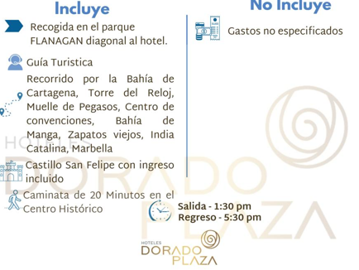
Atardecer Romántico:

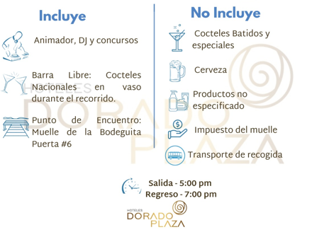

NOTAS IMPORTANTES:
- Precios por pasajero, comisionable al 10% incluido IGV.
- Tipo de cambio S/. 3.85 soles
- Incentivo al counter usd 10 por pasajero.
- Precios válidos para comprar hasta el 06 dic 24
Traslados en servicio regular mínimo 02 pasajeros, aplica suplemento para pasajero viajando solo (verificar al momento de reservar).
- Niños considerados de 02 a 11 años, pagan la tarifa indicada en el cuadro de precios
- Hotel sujeto a disponibilidad.
- Tarifas sujetas a cambios sin previo aviso.
- Precios No válidos para semana Santa, días festivos o puentes.

RESPONSABILIDAD
D&T SERVICIOS INTERNACIONALES y la agencia de viajes frente al consumidor final responderán frente al consumidor, en función de las obligaciones que le correspondan por su ámbito respectivo de gestión, del correcto cumplimiento de las obligaciones derivadas del contrato, con independencia de que éstas las deben ejecutar ellos mismos u otros prestadores de servicios y sin perjuicio del derecho de los Organizadores y Detallistas a actuar contra dichos prestadores de servicios y siempre dentro de los límites establecidos en estas Condiciones Generales y en la legislación aplicable.

Condiciones Generales:
Los traslados y excursiones son en servicio regular, es decir en grupo con otros turistas y tienen horarios establecidos. Los pasajeros deberán seguir las indicaciones del Operador esperando a la hora y lugar indicado por el mismo. No será responsabilidad del Mayorista ni del Operador, si los pasajeros no están presentes en el lugar y hora indicada para su recojo, el servicio se considerará como NO SHOW, no procediendo ningún tipo de posterior reclamo por el mismo.

En el caso de que los pasajeros arribaran en horarios nocturnos o de madrugada, aplican costos adicionales o deberán de realizarse en servicio privado, favor de consultar al respecto.

En la mayoría de los hoteles el horario de CHECK IN es a partir de las 3.00 pm y CHECK OUT a las 12.00 del mediodía. En caso los clientes arriben a los hoteles antes de la hora establecida de entrada, pueden hacer uso de las instalaciones, mas no recibirán su habitación hasta la hora reglamentada.

Los servicios por realizarse en el extranjero están exonerados de IGV, solo se emitirá un documento de cobranza por el mismo, en caso de requerir factura por los servicios se deberá adicional el IGV correspondiente.

Precios no aplican para fechas festivas, congresos, ni feriados. Precios no válidos para grupos, favor solicitar una cotización respectiva.

Es responsabilidad directa de los pasajeros contar con la documentación respectiva para su viaje, dígase: pasaportes, permisos notariales en caso de menores de edad o/u otro documento que requiera, sin embargo, favor de tomar en cuenta lo siguiente: Los pasaportes deben tener una vigencia mínima de 06 meses antes del comienzo del viaje, caso contrario deber realizar la renovación respectiva.

Si viaja con menor de edad, deberá presentar el permiso notarial firmado por el padre/madre, este caso solo es cuando viaja con uno de los padres, si viajara con un familiar cercano (abuelo, tío, etc.) el permiso deberá estar firmado por ambos padres.

Precios válidos para pagos en efectivo, otros medios de pago favor de consultar.

D&T Servicios turísticos Internacionales, sólo actúa como intermediario entre los proveedores locales e internacionales y es responsable únicamente por la organización de los tours adquiridos. Por lo tanto, el usuario no puede imputarnos responsabilidad alguna por causas que estén fuera de nuestro alcance. No somos responsables de perjuicio o retraso alguno derivado de circunstancias ajenas a nuestro control (ya sean causas fortuitas, de fuerza mayor y a cualquier pérdida, daño, accidente o alguna otra irregularidad que pudiera ocurrirle al usuario final).

MATERIAL DE USO EXCLUSIVO PARA AGENTES DE VIAJES
¡Gracias por preferirnos!

